Recenze MeatStick 4X
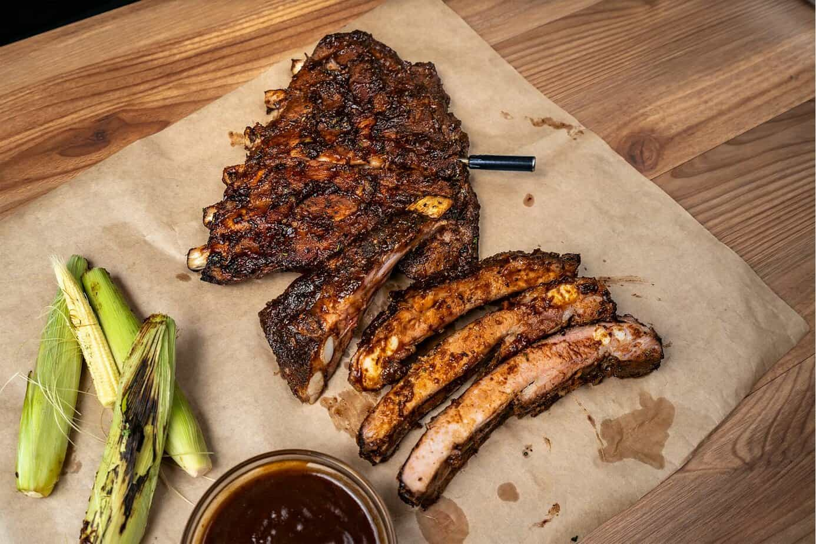
Před měsícem jsem obdržel zbrusu nový produkt s názvem The MeatStick 4X a tak jsem se těšil, až se o něj s vámi podělím.
Není tam mnoho zcela bezdrátových teploměrů a ty, které jsou, měly nějaké problémy s dosahem, použitelností, intuitivností aplikací atd.
Řeknu vám o funkcích a jak to funguje a pak vám řeknu svůj zcela upřímný názor na to, co si o tom myslím v podobě pro a proti.
Pro mnohem více informací se rozhodně podívejte na jejich web
Pojďme do toho!

Co je v krabici, když si koupíte MeatStick 4X?
- 1 masová tyčinka 4x
- Nabíječka/prodlužovač
Budete si také muset stáhnout aplikaci do svého telefonu IOS nebo Android, abyste mohli nastavit teploměr MeatStick 4X a mohli sledovat teplotu. Nebojte se, aplikace vás krok za krokem provede procesem nastavení.

Vlastnosti MeatStick 4X
Co to stojí?
V současné době stojí MeatStick 4X 124,99 $
Rozměry a sestavení
MeatStick je přibližně 5-3/8 palce dlouhý a 3/8 palce v průměru v nejtlustší části.
Část, která jde do masa, je nerezová a část, která zůstává na vnější straně masa, je keramická s nerezovým uzávěrem.
Snímače teploty
MeatStick 4X obsahuje 4 senzory.
V nerezové části tyče jsou umístěny 3 senzory pro detekci teploty masa a vydrží max. teplota 212°F.
1 senzor je umístěn v kovovém krytu na horním konci pro detekci okolní teploty a vydrží max. teplota 572°F.
Nabíječka
Nabíječka je jedinečně navržená krabička, která drží MeatStick. Obsahuje 2 AA baterie (baterie nejsou součástí balení) pro nabíjení zařízení.
K dispozici je také jediné tlačítko pro zapnutí a vypnutí MeatStick 4X. Jedním stisknutím tlačítka jej zapnete a podržením po dobu 3 sekund jej vypnete.
Stav MeatStick indikuje zabudovaná LED kontrolka.
MeatStick se zacvakne do 2 kovových spon na nabíječce pro skladování a nabíjení.
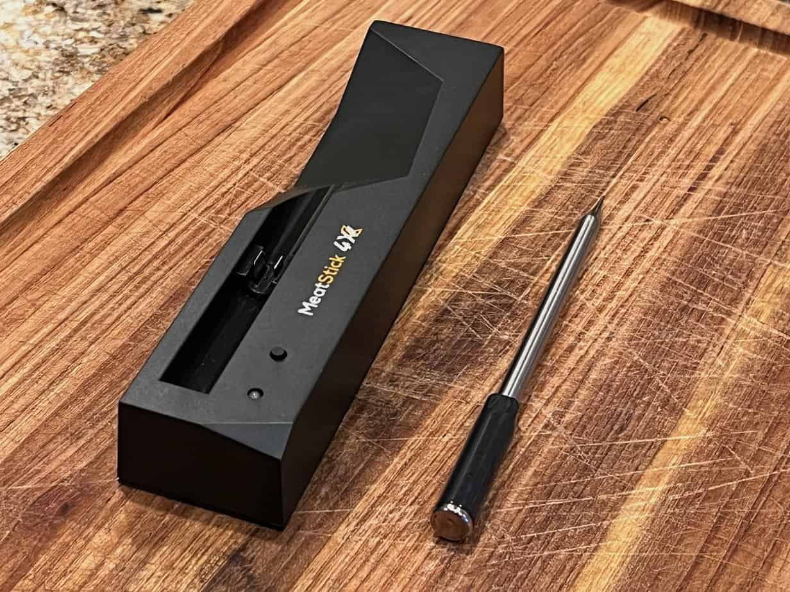
Životnost baterie
Životnost baterie je 70+ hodin na plné nabití.
Rozsah
MeatStick 4X má dosah 164 stop uvnitř a ohromujících 650 stop venku díky vestavěné prémiové technologii bluetooth®.
Odolnost vůči tekutinám
Na rozdíl od jakéhokoli teploměru na maso, který jsem kdy viděl, může být tento MeatStick 4X ponořen do tekutiny, jako je sous vide a hluboké smažení, a to také umožňuje jeho čištění v myčce nádobí.

Jak MeatStick 4X funguje?
Těsně před vařením se MeatStick vyjme z nabíječky.
Zasuňte MeatStick 4X do masa a ujistěte se, že oblast senzoru je umístěna v nejtlustší části masa a že kovová část tyčinky je zcela zatlačena do masa.
Poznámka : Měla by být zobrazena pouze tmavě šedá keramická část.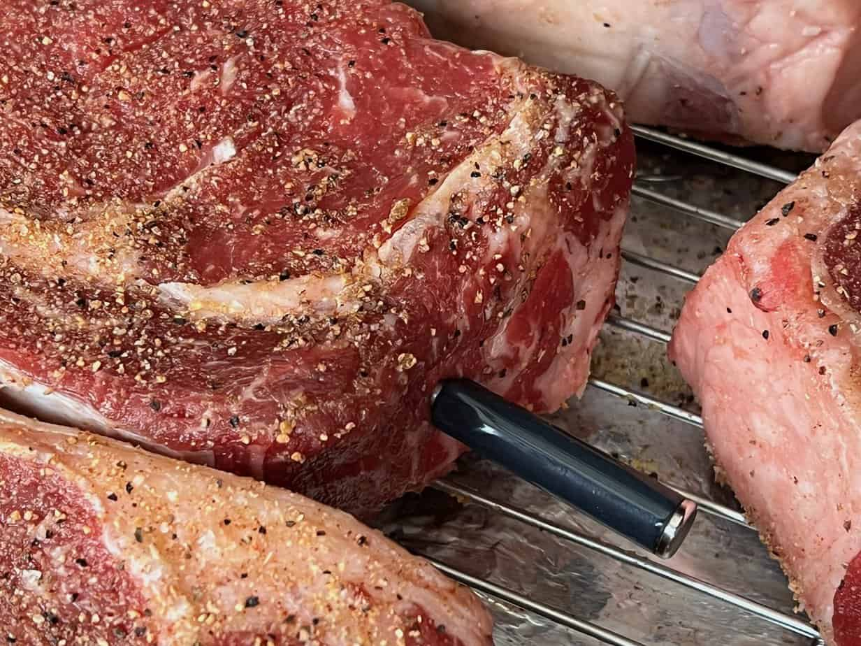
Ponechejte nabíječku v blízkosti udírny, grilu nebo varného zařízení. Na zadní straně jsou magnety, takže je opravdu snadné přilepit nabíječku MeatStick 4X k zásobníku na pelety nebo k jinému kovovému předmětu poblíž.
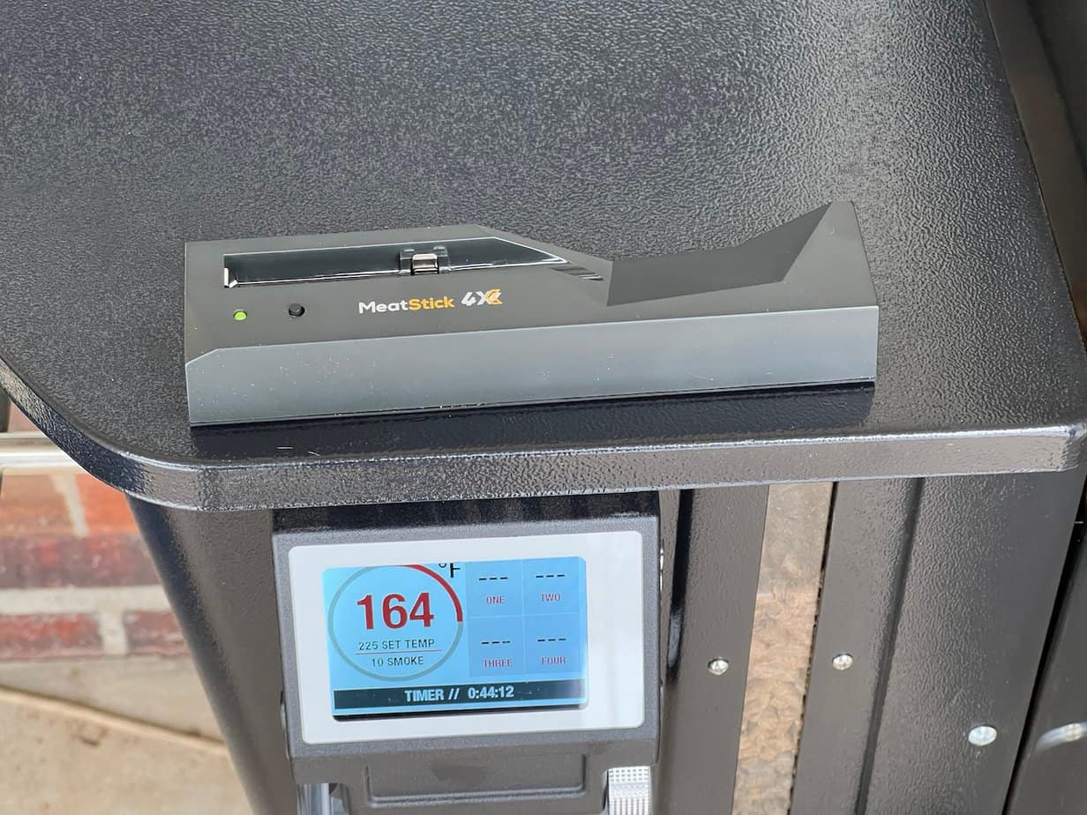
Nyní otevřete aplikaci na svém telefonu a stisknutím tlačítka na nabíječce se připojte.
Když uvidíte ikonu „X“ v pravém horním rohu obrazovky telefonu, jste připraveni pokračovat.
Aplikace vás provede nastavením vašeho kuchaře, včetně:
- Typ vaření (Gril, Smoke, Sous Vide, atd.)
- Druh masa
- Řez masa
- Cílová vnitřní teplota
- Cílová teplota vaření
- Rozsah upozornění
Jakmile bude kuchař vytvořen, budete moci sledovat teplotu masa a také teplotu varného zařízení, jako je udírna nebo gril. Uvidíte také grafy, které vám ukáží vizuální znázornění vašeho uplynulého času a nárůstu a poklesu teplot.
Zde je návod, jak aplikace vypadá po vaření:
Poznámka : Vyjmul jsem steaky a vložil je do pánve pokryté fólií, když dosáhly 128 °F, a byl jsem schopen vidět, že steaky pokračovaly ve zvyšování teploty, zatímco odpočívaly.
To je důvod, proč je skvělý nápad odstranit je dříve, než dosáhnou konečné konečné teploty.
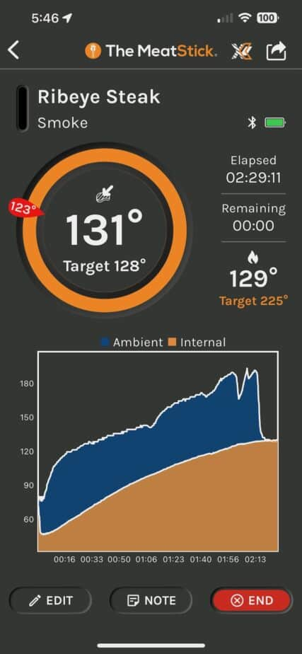

Pro: Co se mi líbilo
Je to bezdrátové
Cítím, že bezdrátový je novou hranicí, pokud jde o teploměr na maso, a nakonec to bude to, co bude teploměr na maso. Vypořádat se s dlouhými dráty, které jsou náchylné k poškození vodou, zalomení atd., prostě není proveditelné ani zábavné.
MeatStick 4X s mnoha senzory, elegantní nabíječkou a dlouhou výdrží baterie opravdu odpovídá účtu a byl jsem opravdu šťastný, že jsem jej mohl používat.
Zcela odolný vůči kapalinám
MILUJU skutečnost, že tato tyčinka je tak tekutá. Možnost nechat to zahrabané v pánvi plné steaků, zatímco odpočívaly, bylo SKVĚLÉ a opravdu mi to umožnilo vidět, co se děje s teplotou během odpočinku, aniž bych se obával, že by to ovlivnila další pára, vlhkost, kapající steaková šťáva atd.
Nepoužil jsem to na sous vide nebo fritování, ale také si myslím, že je úžasné, že to lze použít i v těchto prostředích bez obav z poškození tekutinou. Úžasný!
Aplikace je intuitivní a šetří minulé kuchaře
Aplikace se snadno nastavuje a používá vás procesem krok za krokem.
Také ukládá všechny vaše minulé kuchaře a můžete je pojmenovat, jak chcete, abyste je mohli později zobrazit a/nebo znovu použít u budoucích kuchařů.

Proti: Co se mi nelíbilo
Za to, co stojí za to, jdu do všech recenzí připravený sestřelit, pokud je něco, co mě frustruje nebo se zdá obtížné použít.
Věcí, které se mi na MeatStick 4X nelíbily, bylo málo a byly poněkud slabé, ale zmíním je, abyste se mohli informovaněji rozhodnout.
Vaření malých předmětů
Některé kousky masa, které vaříme, jsou na malé straně.. karbanátky, kuřecí stehna atd., což znamená, že tyčinka by nemohla být zcela zasunuta a/nebo pokud by byla zcela zasunuta, špička tyčinky by se blížila z druhé strany.
Ptal jsem se na to společnosti a zde je to, co řekli:
„Pro přesné měření teploty a pro ochranu sondy doporučujeme sondu z nerezové oceli zcela zasunout do masa. Aktivně vyvíjíme řešení, abychom tento požadavek splnili, takže zůstaňte naladěni!“
To je rozhodně problém a znamená to, že MeatStick nelze použít na menší předměty, dokud nenajdou způsob, jak to udělat.
Ikona X v aplikaci zmizí
Další věc, kterou jsem si všiml, byla ikona „X“ zmizela z aplikace asi po 15 minutách používání. Stále fungoval dobře, takže to může být jen kosmetická chyba.
Oznámil jsem to společnosti a stejně jako u jiných věcí to aktualizuji, jakmile od této zprávy uslyším, zda je to normální nebo zda a kdy je to opraveno.
Baterie nejsou součástí dodávky
Poslední a poslední výtka, kterou mám, je, že baterie nejsou součástí balení . Nabíječka používá 2 AA baterie a za cenu této jednotky by měly být baterie součástí balení.
Vždycky se mi tak nějak dostane pod kůži, když dobré společnosti se skvělým produktem šetří na věcech jako je tato.. je to snadný způsob, jak snížit frustraci zákazníků a je zcela ignorován. (chvástat se)

